为什么国产工业机器人精度不行？
容济点火器
发布时间：05-1522:42容济官方帐号，优质原创作者
工业机器人可以看作数控加工中心类设备的升级产品，核心还是多轴联动的空间定位技术，对各个环节的精度要求都非常高，这样整体系统的精度才可以满足要求，目前国内的数控加工设备精度都远远不如进口的，工业机器人当然会更加技不如人了，像欧美日企业已经研究了多半个世纪，早就形成一定的技术壁垒了，我们才开始仿制没有几年光阴，目前很多客户宁愿掏钱买二手的进口工业机器人，冒着维护麻烦的危险，也不愿意使用国产的机器人，的确是有一定道理的。
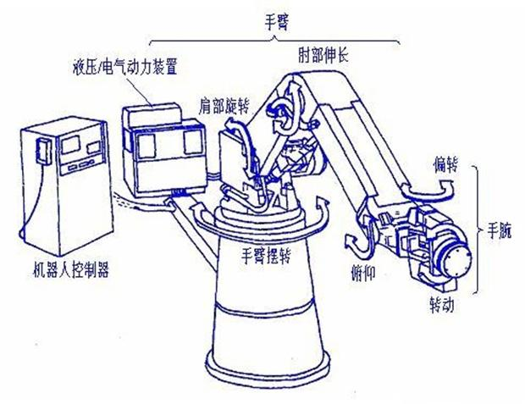
核心配件都靠进口
虽然国内已经有了单独伺服电机和控制系统，中国也是稀土大国，按道理生产伺服电机是有优势的，但是高精度的始终不理想，因为编码器和光栅尺这些高精度点的传感器我们无法生产，我们只可以生产低精度的，外国人对这些是技术封锁的，编码器是伺服系统运行的眼睛，缺少了眼睛，虽然拄着拐杖也能走，但是始终不如别人的了，伺服系统花掉了机器人的四分之一成本。
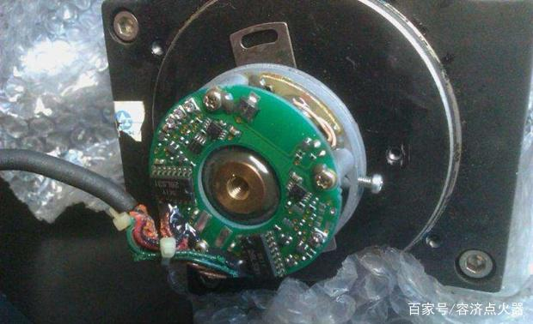
数控CNC控制器也有很多企业在研发生产，但是CPU和FPGA始终还是要使用别人的，别人高兴就卖给你一点，某天和你闹翻了，随时收回去了。
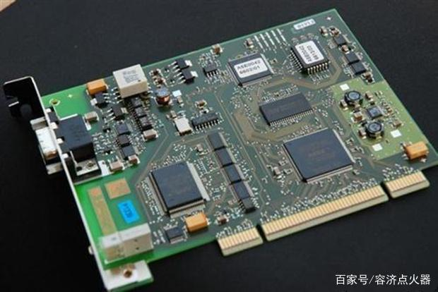
精密减速器，比如摆线针轮行星减速器，谐波齿轮减速器，RV减速器等等，占比了机器人成本的35%，日本人掌握了技术核心，这种东西不是一时半会可以开发出来的，需要很多年的材料和加工数据积累，似乎我们中国人也缺少这种耐心，虽然弄出来一些替代品占领低端市场，但是中高端始终是人家的市场。
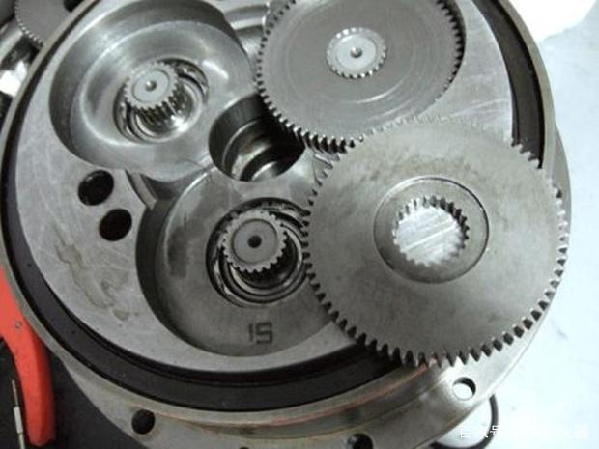
虽然国产机器人厂家，也可以通过一些渠道采购国外的配件回来组装，但是因为人家的一些排他协议，未必就可以把最好的东西卖给你，即使卖给你了，价格也会别别人的贵，这样你国内组装起来就没有竞争力了。
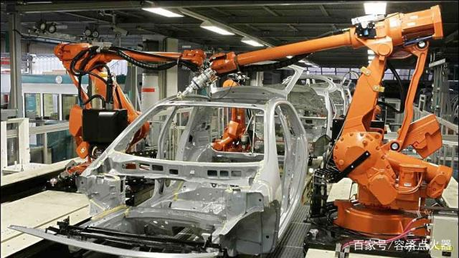
单个配件精度不行，也许我们可以把壳体和基座之类做漂亮点，但是整体的精度是肯定不如别人的。
系统集成也不是拧螺丝
改革开放初期，我们很多机械设备配件都没有，基本上都从国外进口回来组装，但是就是这种简单的组装，讲白了就是拧螺丝，当时组装出来的整机，质量也不如整机进口回来的设备，即使里边的配件是一模一样的。
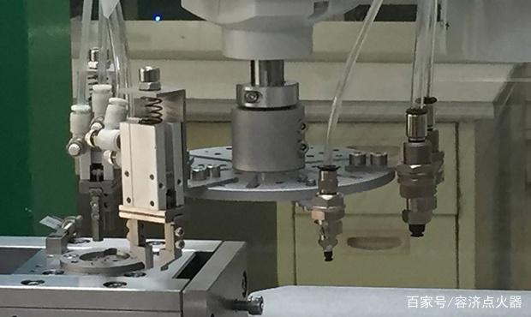
今天我们已经超越了这个简单的组装阶段了，只要有好的配件，我们技术工人同样可以装配出来比较理想的机器设备了。但是系统集成这种类型的组装，可不是拧螺丝这么简单了，它涉及到算法了。
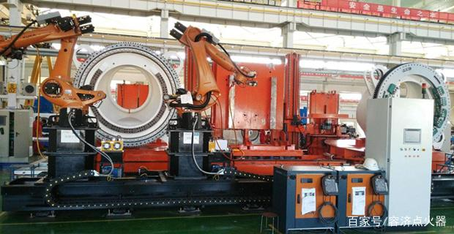
也许在一些精度要求不高的场合，国产的机器人静态精度可以做到比较高，但是多轴联动起来，几台伺服同步，国产的控制算法不理想，整体的动态响应精度就远远不如人家了。
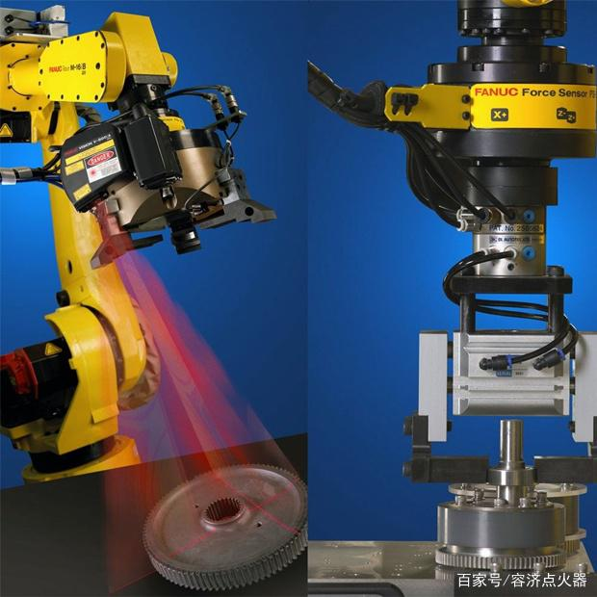
一个好的控制系统，是有很强的“鲁棒性”的，也就是有了扰动以后，能很快恢复到稳定的状态，给一个指令下去，机械手臂会很精准的马上执行下去，即使机械咬合之间有很多间隙，依然能补偿到，目前国内的算法上落后，导致了整体的组合精度也不如进口机器人。
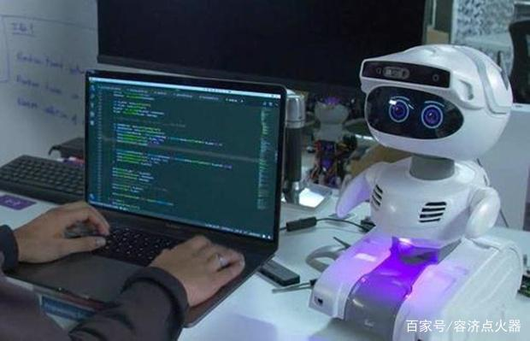
集成不好，不仅仅是某方面的精度差，整体的稳定程度也不可靠，所以故障率也会相对比较高。

